Proyecto final: Grupo B2 – Estrategias
Marco teórico
La Specialty Coffee Association (2021) define el café de especialidad como un café o una experiencia cafetera reconocida por atributos distintivos que le aportan un valor adicional en el mercado, como el sabor y el aroma, el origen, el procesamiento, la sostenibilidad y la historia detrás del producto. En este proyecto, una cafetería de especialidad se entiende operativamente como un establecimiento que ofrece café con atributos diferenciados y comunica parte de ese valor mediante la preparación, el servicio y el entorno. Desde el marketing experiencial, Schmitt (1999) plantea que las empresas pueden generar valor mediante experiencias sensoriales, emocionales, cognitivas, conductuales y relacionales, lo que permite analizar la cafetería no solo como un lugar donde se compra una bebida, sino como un espacio donde el cliente vive una experiencia. En esa línea, Nadiri y Gunay (2013), con 450 clientes jóvenes de una cadena en el norte de Chipre, encontraron que algunos componentes de la experiencia y de la calidad percibida se relacionan con la satisfacción y la intención de volver, y Rashid, Nika y Thomas (2021), con 387 clientes, hallaron que el encuentro de servicio se relaciona con el valor experiencial y la lealtad.
Dentro de esta experiencia, el ambiente es el primer factor. Según Bitner (1992), el entorno físico influye en el comportamiento de clientes y empleados y puede usarse estratégicamente. En cafeterías, sin embargo, la evidencia es mixta: Kim y Kim (2019), con 195 estudiantes, encontraron que la calidad del café y del servicio influyeron en la satisfacción, pero el ambiente no tuvo una asociación significativa, por lo que este factor debe tratarse como una pregunta abierta. El segundo factor es la interacción con el personal, que aparece como un elemento central. Además de Rashid et al. (2021), Mendoza Serna (2018) reportó en Maracaibo que los participantes lo valoraban como el proveedor de experiencia más importante, aunque con solo 12 personas, y Haktanir y Gullu (2024), en un estudio cualitativo de dos cafeterías, encontraron que la red social entre clientes y empleados explica en parte las visitas repetidas.
El tercer factor es la experiencia de consumo, que en este proyecto se refiere al conjunto de percepciones que se forman durante la visita: la calidad sensorial de la bebida, la presentación, la variedad del menú, la relación entre precio y valor, la comodidad y el significado personal o social de estar en la cafetería. Esta definición operativa se apoya en el enfoque experiencial de Schmitt (1999) y permite distinguir el concepto del ambiente físico (las condiciones del lugar) y de la interacción con el personal (el trato recibido). La experiencia de consumo será examinada como un factor relacionado con la frecuencia de visita y el gasto por visita.
En cuanto a los resultados de interés, la mayoría de estudios mide lealtad o intención de volver, no el comportamiento. Kim (2022) es el más cercano a las variables de este proyecto, pues asocia la satisfacción con el dinero que el cliente está dispuesto a gastar y con la frecuencia de visita. Kim y Kim (2019) añaden que la recompra depende más del hábito que de la intención, y Haktanir y Gullu (2024) señalan el sentido de pertenencia y la sensación de hogar. La frecuencia, entonces, responde tanto a la experiencia como a factores sociales y de hábito.
En el contexto de Bogotá, la literatura gris muestra que el café de especialidad forma parte de iniciativas económicas y culturales. En 2025, una iniciativa distrital reportó el reconocimiento de 25 tiendas de especialidad como Embajadoras del Café 100 % Colombiano y, en 2026, la Secretaría Distrital de Desarrollo Económico promovió canales de comercialización para productores de café de especialidad (Instituto Distrital de Turismo et al., 2025; Secretaría Distrital de Desarrollo Económico, 2026). Estas fuentes respaldan la relevancia local del sector, pero no permiten establecer cómo se relacionan las estrategias de las cafeterías de Chapinero con la frecuencia de visita o el gasto de sus clientes.
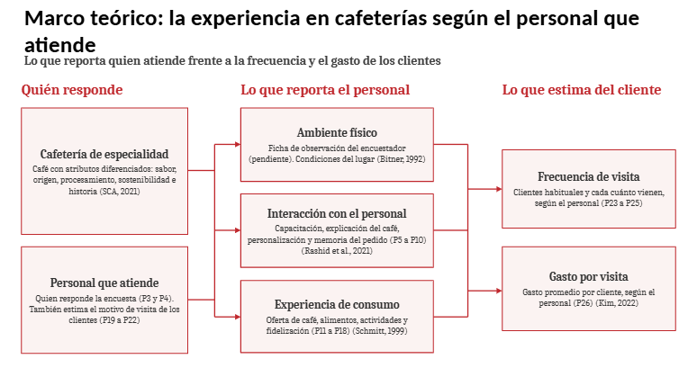
En conjunto, la evidencia académica identificada proviene principalmente de otros países y con frecuencia mide satisfacción, lealtad o intención de volver, en lugar de frecuencia y gasto observados. Además, las fuentes institucionales consultadas describen el sector cafetero de Bogotá, pero no aportan datos específicos de consumo en Chapinero. Por ello, el proyecto compara cafeterías de una misma zona y analiza cómo el ambiente, la interacción con el personal y la experiencia de consumo se relacionan con la frecuencia de visita y el gasto por visita, considerando la motivación de los clientes.
Referencias
Bitner, M. J. (1992). Servicescapes: The impact of physical surroundings on customers and employees. Journal of Marketing, 56(2), 57–71. https://doi.org/10.1177/002224299205600205
Haktanir, M., & Gullu, E. (2024). Place attachment in coffee shops: A customer perspective study in North Cyprus. Journal of Hospitality and Tourism Insights, 7(1), 312–328. https://doi.org/10.1108/JHTI-05-2022-0185
Instituto Distrital de Turismo, Secretaría Distrital de Desarrollo Económico, Fondo Cultural Cafetero, & Comité Departamental de Cafeteros de Cundinamarca. (2025, 9 de diciembre). Bogotá lanza “Conexión Bogotá: Experiencias de Café”. https://bogota.gov.co/mi-ciudad/desarrollo-economico/bogota-lanza-conexion-bogota-experiencias-de-cafe-en-turismo
Kim, B., & Kim, D. (2019). A longitudinal study of habit and its antecedents in coffee chain patronage. Social Behavior and Personality, 47(3), e7519. https://doi.org/10.2224/sbp.7519
Kim, J. (2022). Structural relationships of cognitive, emotional, and behavioral evaluations of coffee shops. The Korean Journal of Franchise Management, 13(3), 31–43.
Mendoza Serna, J. E. (2018). Marketing experiencial para la fidelización de los clientes en los cafés gourmet. Marketing Visionario, 6(2), 95–113.
Nadiri, H., & Gunay, G. N. (2013). An empirical study to diagnose the outcomes of customers’ experiences in trendy coffee shops. Journal of Business Economics and Management, 14(1), 22–53. https://doi.org/10.3846/16111699.2011.631742
Rashid, N., Nika, F. A., & Thomas, G. (2021). Impact of service encounter elements on experiential value and customer loyalty: An empirical investigation in the coffee shop context. SAGE Open, 11(4). https://doi.org/10.1177/21582440211061385
Schmitt, B. H. (1999). Experiential marketing: How to get customers to sense, feel, think, act, and relate to your company and brands. The Free Press.
Secretaría Distrital de Desarrollo Económico. (2026, 21 de agosto). Bogotá busca productores de cafés de especialidad para conectarlos con nuevos compradores y mercados. https://bogota.gov.co/mi-ciudad/desarrollo-economico/bogota-busca-productores-de-cafes-para-conectarlos-con-mercados-2026
Specialty Coffee Association. (2021). Towards a definition of specialty coffee: Building an understanding based on attributes. https://sca.coffee/attributes-whitepaper

